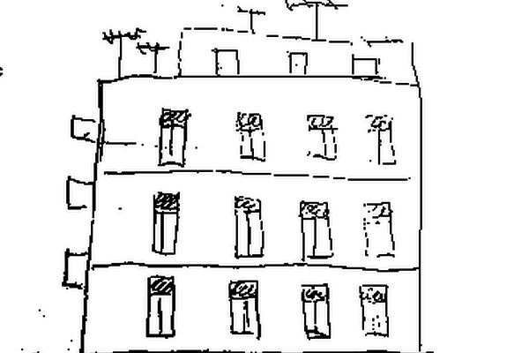
ΖΩΓΡΑΦΙΣΤΕ ΣΤΟ ΠΛΑΙΣΙΟ ΜΕ ΤΟ ΧΑΜΟΓΕΛΑΣΤΟ ΠΡΟΣΩΠΟ ΚΑΤΙ ΘΕΤΙΚΟ ΚΑΙ ΣΤΟ ΠΛΑΙΣΙΟ ΜΕ ΤΟ ΛΥΠΗΜΕΝΟ ΠΡΟΣΩΠΟ ΚΑΤΙ ΑΡΝΗΤΙΚΟ ΓΙΑ ΤΗΝ ΠΟΛΗ ΣΑΣ

